8路空开检测模LZX9058D测试报告
产品基本信息
产品名称 |  | 8路空开检测模 |  | 测试人 |  | 玉绍涛 |  | 产品图片
产品型号 |  | LZX9058D |  | 测试时间 |  | 2025.06.16 |  | 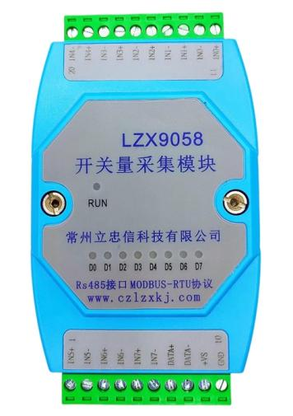
生产厂家 |  |  |  | 项目编号
技术手册
通讯协议
上位机
产品测试需求与结果
编号 | 需求要点 |  | 测试方法 |  | 完成标准 |  | 实际结果 |  | 测试状态 | 完成时间
1 | 供电验证 |  | 接入12~24VDC电压 |  | 12~24VDC可正常使用 |  | 12~24VDC可正常使用 |  | 通过 | 2025.6.16
2 | 协议验证 |  | 分别使用串口验证通讯协议 |  | 协议无问题 |  | 协议无问题 |  | 通过 | 2025.6.16
3 | 通讯测试 |  | 使用MThings测试串口通讯失败率 |  | 失败率<1% |  | 失败率<1% |  | 通过 | 2025.6.16
4 | 接口防护测试 |  | 电源端反接10min  485端接入12V 10min |  | 恢复后正常 |  | 恢复后正常 |  | 通过 | 2025.6.16
5 | 与主机兼容性测试 |  | 接入主机>72h |  | 期间通讯正常 |  | 期间通讯正常 |  | 通过 | 2025.6.16
测试记录
零火端子距离近无隔断，容易短路。

